Readsy Felhasználói Útmutató
Üdvözöljük a Readsy világában! Ez az alkalmazás azért készült, hogy segítsen rendszerezni és élvezetesebbé tenni olvasmányait. Mielőtt belevágna a könyvek világába, az első lépés az Ön személyes fiókjának létrehozása vagy a meglévő fiókjába történő bejelentkezés.
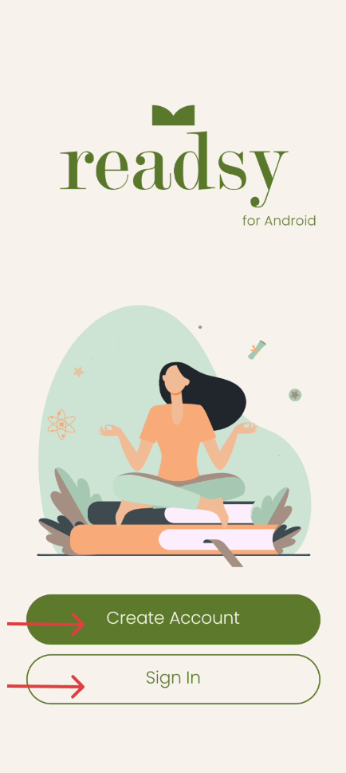
Ez a rész végigvezeti Önt a regisztrációs és bejelentkezési folyamaton, hogy biztonságosan és gyorsan hozzáférhessen fiókjához.

1. Kezdőképernyő
Amikor először nyitja meg az alkalmazást, a kezdőképernyő fogadja Önt. Itt két fő választási lehetősége van:
- Create Account (Fiók létrehozása): Ha még nem rendelkezik Readsy-fiókkal, ezzel a gombbal indíthatja el a regisztráció folyamatát.
- Sign In (Bejelentkezés): Ha már korábban regisztrált, ezzel a gombbal léphet tovább a belépési felületre.

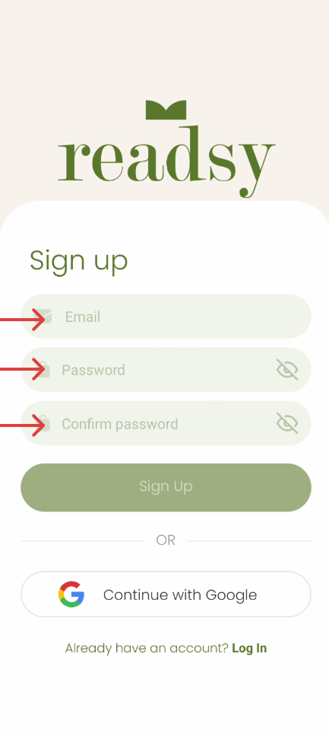
2. Regisztráció
Ha a „Create Account” gombra kattintott, a következő lehetőségei vannak fiókja létrehozására:

A. E-mail alapú regisztráció
- Email: Adja meg egy érvényes e-mail címét.
- Password (Jelszó): Adjon meg egy biztonságos jelszót. A jelszó elrejtése vagy láthatóvá tétele a jelszó mező jobb oldalán lévő „szem” ikonra kattintva váltható.
- Confirm password (Jelszó megerősítése): Írja be újra ugyanazt a jelszót az ellenőrzéshez.
- Sign Up gomb: Az adatok kitöltése után kattintson erre a gombra a regisztráció befejezéséhez.

B. Gyors Regisztráció Google fiókkal
- Continue with Google: Ha rendelkezik Google fiókkal, lehetősége van az e-mail cím megadása nélkül, a már meglévő Google hitelesítésével létrehozni a profilját. Ez a leggyorsabb módja a fiókaktiválásnak.
Megjegyzés: Ha mégis rendelkezik már fiókkal, az alul lévő „Log In” szövegre kattintva közvetlenül a bejelentkezési oldalra léphet.
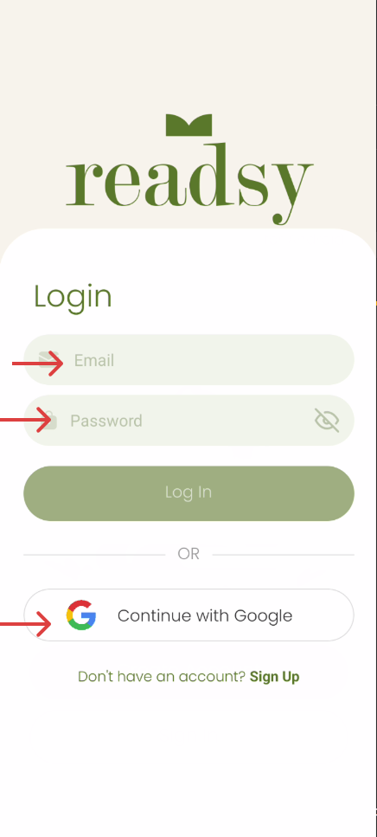

3. Bejelentkezés (Login)
Ha Ön már regisztrált felhasználó, a bejelentkezési képernyőn az alábbi módon léphet be:

A. E-mail alapú bejelentkezés
- Email: Írja be a regisztrációkor használt e-mail címét.
- Password (Jelszó): Adja meg a fiókjához tartozó jelszót. Itt is használhatja a jelszó mező jobb oldalán lévő „szem” ikont a karakterek láthatóságának váltására.
- Log In gomb: Kattintson a gombra a fiókjába való belépéshez.

B. Bejelentkezés Google fiókkal
- Continue with Google: Válassza ezt az opciót, ha a regisztrációkor is a Google fiókját használta. A rendszer automatikusan azonosítja Önt, és belépteti a Readsy-be.
Tipp: Ha véletlenül a bejelentkezési oldalon kötött ki, de még nincs fiókja, kattintson az alul található „Sign Up” hivatkozásra a regisztrációs oldalra való visszatéréshez.

Folytatva a Readsy alkalmazás felhasználói dokumentációját, az alábbiakban a főoldal navigációját, a keresési funkciókat és a felhasználói felület testreszabását (Dark Mode) részletezem.

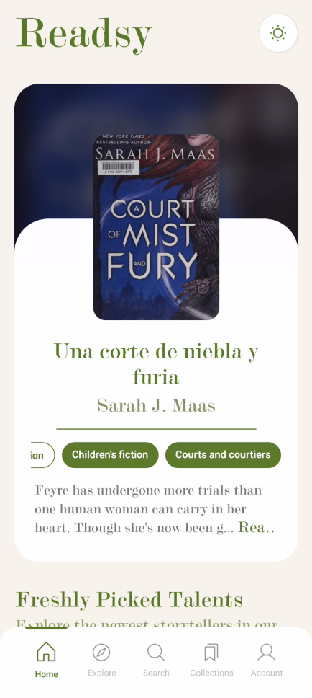
4. Kezdőképernyő (Home)
A sikeres belépés után a Home (Kezdőképernyő) a Readsy központi helye.
- Tartalom: Itt láthatja a legfrissebb ajánlásokat, az Ön által olvasott könyveket, valamint „Freshly Picked Talents” (Frissen felfedezett tehetségek) szekciót, ahol új írókat fedezhet fel.
- Navigációs sáv: A képernyő alján található az állandó navigációs sáv, amellyel gyorsan válthat az alkalmazás főbb nézetei között: Home, Explore, Search, Collections és Account.

5. Keresés és Felfedezés (Search)
A keresés funkció lehetővé teszi, hogy célzottan találjon tartalmakat az alkalmazásban.

A. Keresés indítása
- Kattintson a navigációs sáv középső, Search (nagyító ikon) gombjára.
- A megjelenő képernyőn koppintson a keresősávba („Search for authors, books...”).
- Ekkor megnyílik a virtuális billentyűzet, ahol beírhatja a keresett kulcsszavakat (például egy könyv címét, író nevét vagy műfajt).

B. Keresési eredmények szűrése
Amint elkezdi begépelni a keresett kifejezést, a rendszer találati listát jelenít meg, amelyet kategóriák szerint is csoportosíthat:
- Genres (Műfajok): Műfajok szerint böngészhet.
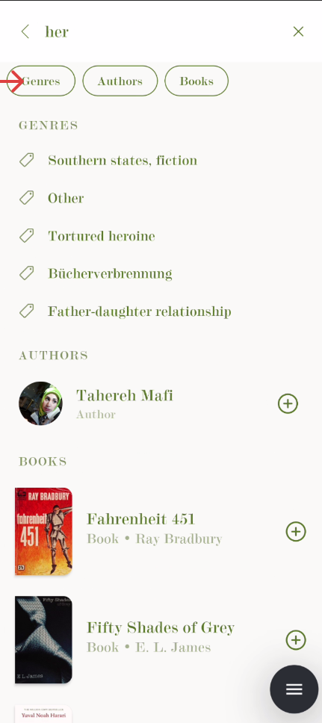
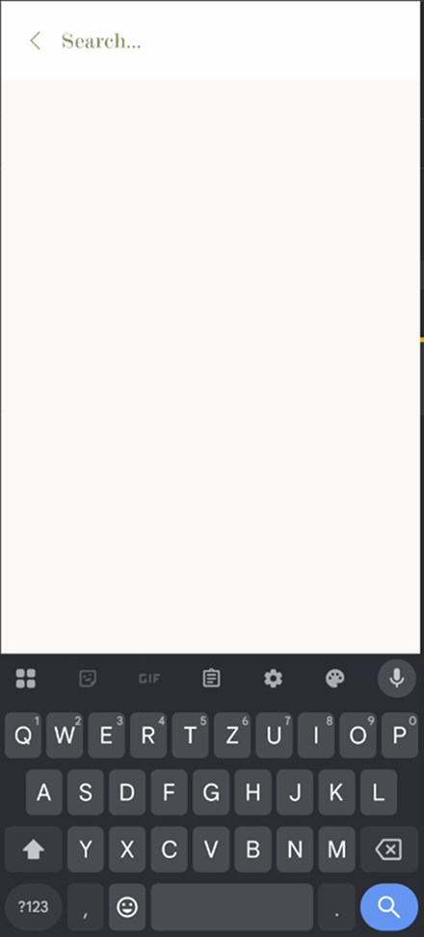
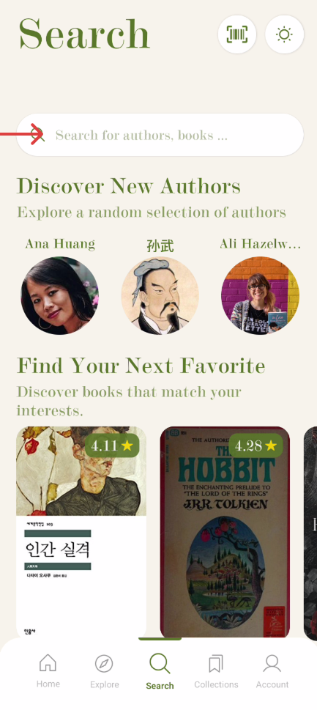
- Authors (Szerzők): Az adott kifejezésre illeszkedő írók listája.
- Books (Könyvek): Az adott kifejezésre illeszkedő könyvek listája.

Tipp: A találati listában a „+” ikonra kattintva gyorsan hozzáadhatja a könyveket vagy szerzőket gyűjteményéhez.

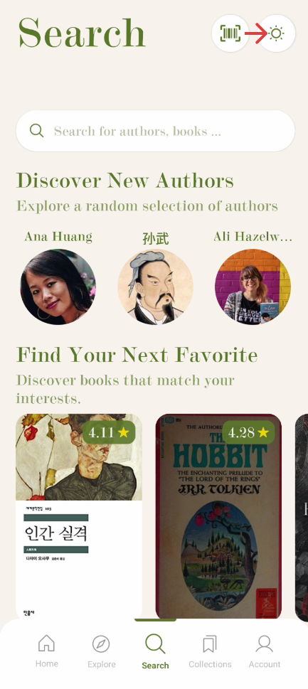
6. Felhasználói felület testreszabása (Dark Mode)
A Readsy lehetőséget biztosít arra, hogy a felhasználói felületet az Ön igényeinek megfelelően sötét vagy világos módba állítsa.
- Hol található: A képernyő jobb felső sarkában talál egy „nap” vagy „hold” ikont (a beállítás pillanatától függően).
- Működése: * Az ikonra történő egyszeri kattintással válthat a világos (Light Mode) és sötét (Dark Mode) megjelenítés között.
  - A sötét mód különösen hasznos lehet éjszakai olvasásnál, mivel kíméli a szemet és csökkenti a kijelző fényerejét.

7. Vonalkód-olvasó (Barcode Scanner)
A Readsy alkalmazás vonalkód-olvasó funkciójával gyorsan és egyszerűen kereshet könyveket a fizikai könyv borítóján vagy hátoldalán található ISBN vonalkód beolvasásával.

A. Engedélyek megadása
A funkció első használatakor az alkalmazás hozzáférést kér a telefon kamerájához, amely elengedhetetlen a kód felismeréséhez:
- Amikor a vonalkód ikonra kattint, megjelenik egy rendszerablak.
- Válassza az „Az alkalmazás használata közben” opciót, hogy a Readsy hozzáférjen a kamerához.
- Megjegyzés: A kamera használata nélkül a vonalkód-leolvasás nem lehetséges.

B. Könyv keresése vonalkóddal
- Navigáció: Lépjen a Search (Keresés) képernyőre.
- Indítás: Kattintson a jobb felső sarokban található vonalkód ikonra.
- Beolvasás: A képernyőn megjelenik a szkennelő keret. Helyezze a könyv vonalkódját a megjelölt négyzetbe.
- Automata keresés: Amint az alkalmazás sikeresen felismerte a vonalkódot, az ISBN szám automatikusan bekerül a keresőmezőbe, és az alkalmazás azonnal elindítja a keresést a megfelelő könyv megtalálásához.
- Megszakítás: Ha mégsem szeretne szkennelni, a képernyő alján található „Cancel” gombbal bármikor kiléphet a szkennelő nézetből.

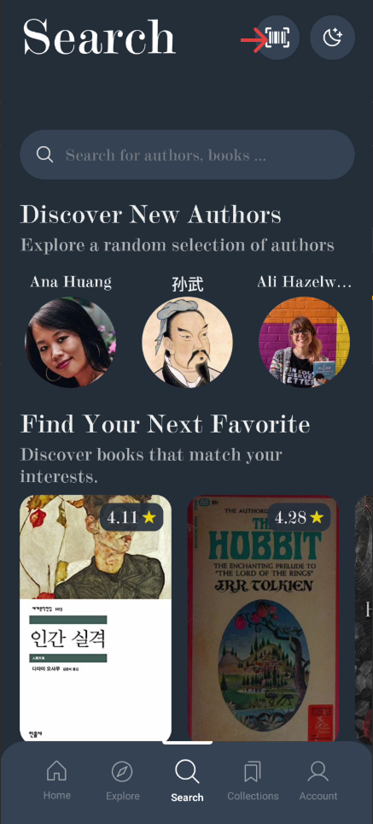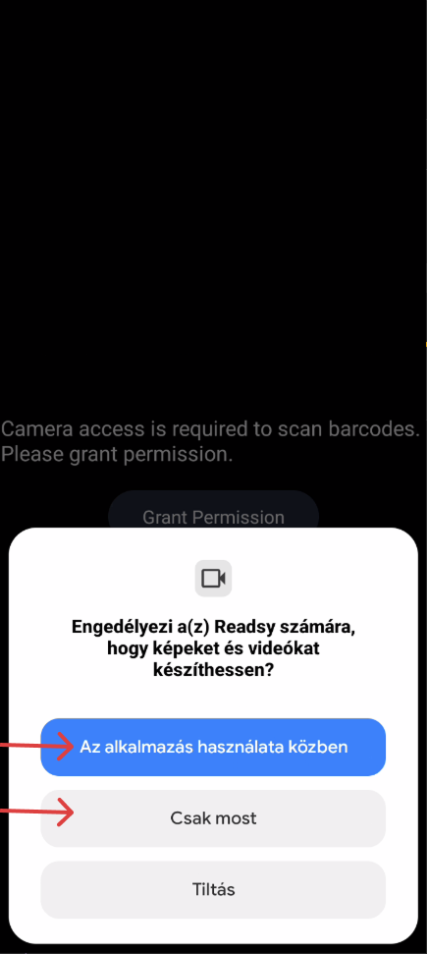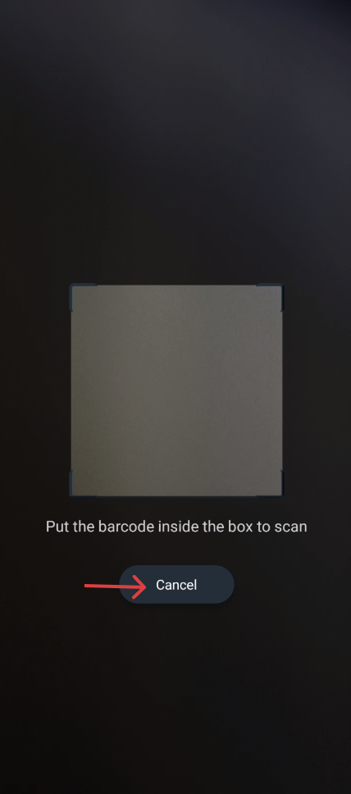

8. Felhasználói fiók és beállítások (Account)
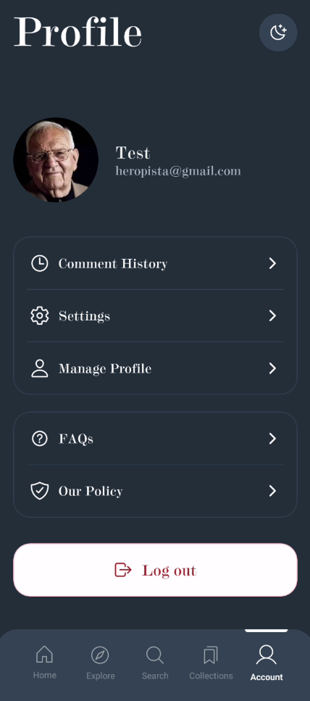
Az Account (Fiók) képernyő az Ön személyes központja, ahol kezelheti fiókja adatait és elérheti a kisegítő funkciókat.
- Profilszerkesztés: A „Manage Profile” menüpont alatt lehetősége van frissíteni megjelenített nevét (nicknevet) és profilképét.
- Tevékenységek kezelése:
  - Comment History: Itt tekintheti meg korábbi hozzászólásait. Az egyes kommentek mellett lehetőség van azok törlésére is.
  - Settings: Itt érheti el az alkalmazás beállításait.
- Jogszabályok és Súgó:
  - FAQs: Gyakran ismételt kérdések a gyors segítségnyújtáshoz.
  - Our Policy: Az alkalmazás adatvédelmi és felhasználási szabályzata.
- Kijelentkezés (Log out): A „Log out” gombbal léphet ki a fiókjából. Fontos: A kijelentkezés automatikusan törli az alkalmazás gyorsítótárát (cache-t), beleértve a böngészési előzményeket is, biztosítva ezzel az Ön adatainak védelmét.

9. Könyvek és szerzők értékelése (Interakció)
A Readsy közösségi élményt nyújt, ahol Ön is aktívan részt vehet a tartalom alakításában.
- Kedvencek (Likeolás): A könyvek részletes oldalán (Details) és a szerzői profilokon egy szív ikon található. Erre kattintva a könyvet vagy a szerzőt a „Favorites” listájához adhatja.
- Értékelés (Rating): A könyvek oldalán egy csillagokkal ellátott sáv található („Rate this book”). Itt 1-től 5 csillagig osztályozhatja az olvasmányokat.
- Hozzászólás (Comment): A „Reader Insights” szekcióban írhat saját gondolatokat egy könyvről. Írja be megjegyzését a szövegmezőbe, majd a küldés nyíl ikonra kattintva tegye azt közzé.

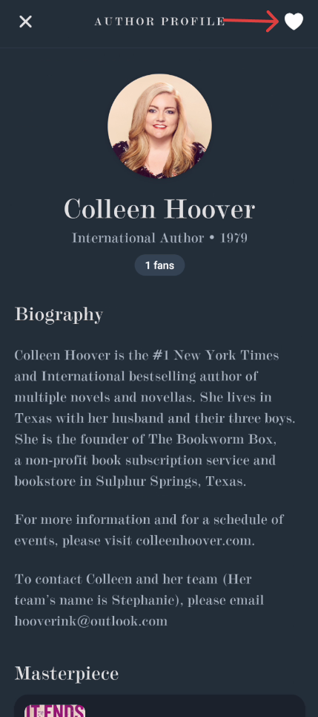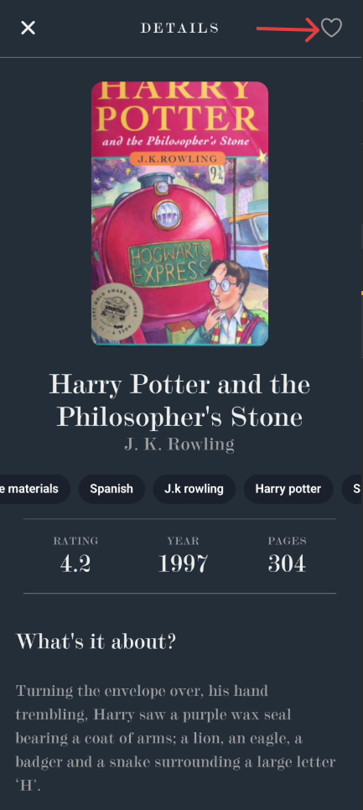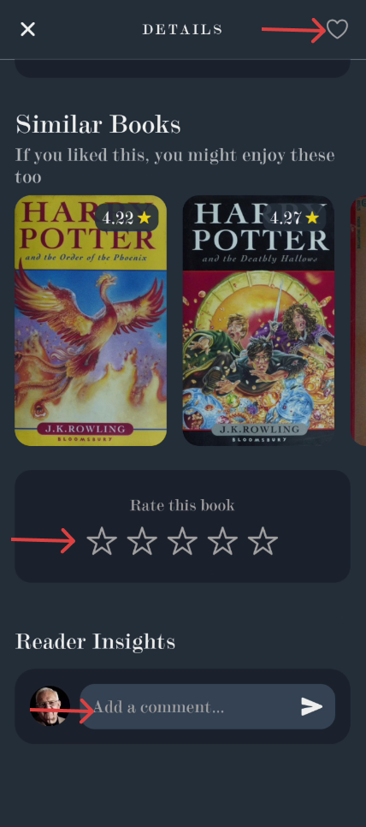

10. Gyűjtemények (Collections / Favorites)
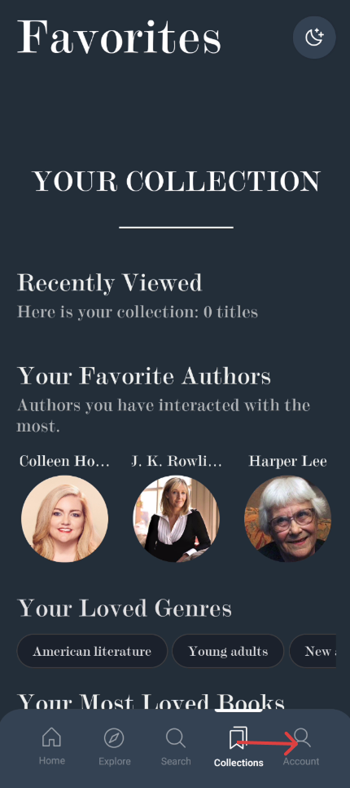
A Collections (Gyűjtemények) fül alatt egy helyen láthatja az alkalmazással való interakciói eredményeit.
- Recently Viewed: Itt jelennek meg azok a könyvek, amelyeket korábban megnyitott, így bármikor gyorsan visszatérhet hozzájuk.
- Your Favorite Authors: A korábban szívvel megjelölt („lájkolt”) szerzők listája.
- Your Loved Genres: Az Ön által kedvelt műfajok gyűjteménye, amely segít a rendszernek relevánsabb ajánlásokat adni.
- Most Loved Books: A szívvel megjelölt könyvei, amelyekre az alkalmazás a „kedvencként” tekint.

Funkciók Röviden
Funkciócsoport | Leírás
Fiókkezelés | Regisztráció és biztonságos bejelentkezés e-maillel vagy Google fiókkal.
Profilszerkesztés | Személyes adatok (név, kép) módosítása és fiókbeállítások kezelése.
Keresés | Gyors keresés könyvek, szerzők és műfajok között szöveges vagy vonalkódos módon.
Vonalkód-olvasó | Fizikai könyvek ISBN kódjának beolvasása a gyors megtalálás érdekében.
Interakció | Könyvek és szerzők kedvelése (szív ikon), értékelése (csillagok) és hozzászólás írása.
Gyűjtemények | Olvasmányok és kedvenc szerzők rendszerezése egy helyen, előzmények megtekintése.
Felület | Testreszabható megjelenés (Világos és Sötét mód) a kényelmes olvasásért.
Adatvédelem | Átlátható szabályzat (Policy) és a kijelentkezéskor automatikusan törlődő gyorsítótár (cache).
Súgó | Beépített GYIK (FAQs) a gyors technikai segítségnyújtáshoz.

